FoolioBridge — описание и инструкция
Oct 9, 2026 · @John

Что такое FoolioBridge
FoolioBridge — бесплатный плагин, который сам выдаёт игрокам покупки с вашего донат-сайта. Игрок оплатил привилегию на сайте — через несколько секунд он получает её на сервере. Без ручной выдачи, без платных сервисов и без процента с продаж.
Обычно для автодоната владельцы серверов либо платят сторонним площадкам комиссию с каждой покупки, либо пишут свой костыль через RCON с открытыми портами. FoolioBridge закрывает эту задачу бесплатно, с открытым кодом и с защитой, которая есть далеко не во всех платных решениях.
Почему стоит попробовать:
- Бесплатно навсегда. Лицензия MIT: можно ставить на коммерческие серверы, менять код и распространять.
- Не нужно открывать порты. Плагин сам опрашивает сайт, поэтому всё работает даже на дешёвом хостинге с панелью.
- Защита от подделок. Каждый запрос и каждый ответ подписан секретным ключом (HMAC-SHA256). Подделать заказ или повторить старый не получится.
- Ни одной двойной выдачи. Результат заказа сохраняется на диск до выполнения команд, поэтому даже падение сервера не выдаст покупку дважды.
- Офлайн-очередь. Если игрок не на сервере, покупка ждёт его входа и выдаётся сама.
- Любой товар. Сайт присылает обычные консольные команды: привилегии LuckPerms, кейсы, монеты, предметы — всё, что можно выдать командой.
- Белый список команд. Можно разрешить сайту только нужные команды, например lp и cmi. Даже если сайт взломают, op через него не выдать.
- История покупок в игре. Команда /donate показывает игроку ссылку на магазин и его последние покупки.
- Подходит для сетей. Ставится на каждый бэкенд за Velocity или BungeeCord, у каждого сервера своё имя и свои заказы.
- Работает с любым сайтом. Для Node.js есть готовый модуль, для PHP, Python и других языков — открытое описание протокола.
Для кого: владельцы серверов Paper, Purpur и их форков на версиях 1.20 и новее, у которых есть или будет свой донат-сайт.
Требования: Paper/Purpur 1.20+, Java 17+. Дополнительные плагины не нужны.

Как это работает
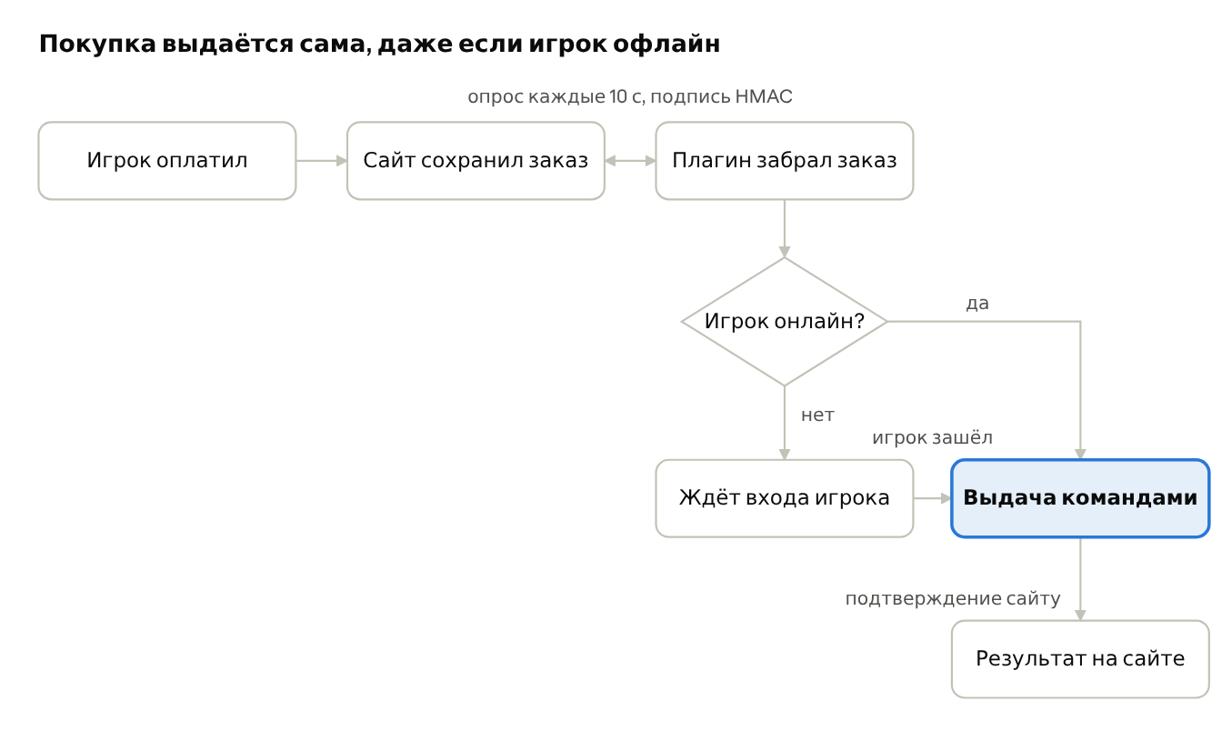
путь заказа от оплаты до выдачи
Сервер сам спрашивает сайт о новых заказах, поэтому открывать порты не нужно. Сайт отдаёт заказ, пока не получит подтверждение, а плагин запоминает выданные заказы, так что товар не потеряется и не выдастся дважды.

Установка на сервер
Установка занимает около 5 минут: положить jar, вписать адрес сайта и ключ, перезагрузить плагин.
- Скачайте FoolioBridge-1.0.0.jar и положите его в папку plugins/ сервера.
  - В сети на Velocity или BungeeCord ставьте плагин на тот бэкенд, где выдаётся донат, а не на прокси.
- Запустите или перезапустите сервер. Появится папка plugins/FoolioBridge/ с файлом config.yml.
- Придумайте секретный ключ: длинную случайную строку, минимум 16 символов, лучше 64. Его можно сгенерировать командой openssl rand -hex 32 или на любом генераторе паролей. Этот же ключ нужно будет вписать на сайте.
- Откройте config.yml и заполните раздел site (подробнее в таблице ниже).
- Заполните белый список команд security.allowed-commands: перечислите первые слова команд, которые будет присылать сайт.
- Введите в консоли foolio reload, затем foolio status. Если всё верно, вы увидите «Сайт: OK, подпись совпадает».

Настройки config.yml
Параметр | Что вписать | Пример
site.endpoint | Адрес API FoolioBridge на вашем сайте | https://mysite.ru/api/foolio
site.secret | Секретный ключ, тот же, что на сайте | 9f3c… (64 символа)
site.server-id | Имя этого сервера. Сайт по нему решает, какие заказы сюда отдавать | survival, anarchy
site.timeout-seconds | Сколько ждать ответа сайта | 10
polling.interval-seconds | Как часто проверять новые заказы, минимум 3 | 10
delivery.join-delay-ticks | Пауза после входа игрока перед выдачей (20 тиков = 1 секунда) | 40
security.allowed-commands | Разрешённые команды. Пустой список = любые | [lp, cmi, crates, eco]
security.player-name-pattern | Какие ники считаются допустимыми | ^[A-Za-z0-9_]{1,16}$
history.donate-limit | Сколько покупок показывать в /donate | 10
messages.* | Все сообщения игрокам, поддерживаются цвета & | —
Для игроков с Bedrock через Geyser в нике бывает точка в начале. Тогда шаблон ника нужно заменить на ^[.A-Za-z0-9_]{1,17}$.
Важно: пока в конфиге стоит адрес example.com или ключ по умолчанию, плагин не опрашивает сайт и пишет предупреждение в консоль. Это защита от запуска с незаполненными настройками.

Подключение сайта
Сайту нужен один адрес (POST), который отдаёт плагину оплаченные заказы и принимает результат выдачи. Для Node.js он уже написан, для других языков есть описание протокола.

Node.js и Express
Скопируйте папку node/ из архива плагина в проект сайта, например как foolio-bridge/. Внешних зависимостей у модуля нет.
const { createFoolioBridge } = require('./foolio-bridge');
const bridge = createFoolioBridge({
secret: process.env.FOOLIO_SECRET, // тот же ключ, что в config.yml
allowedServers: ['survival'], // какие server-id могут подключаться
// Оплаченные, но ещё не выданные заказы для этого сервера
getPendingOrders: async (server) => {
return db.orders.find({ status: 'paid', server });
},
// Сервер сообщил результат выдачи
onResults: async (server, results) => {
for (const r of results) {
await db.orders.update(r.id, { status: r.status, errors: r.errors });
}
},
});
// Маршрут обязательно ДО express.json()
app.post('/api/foolio', bridge.handler);
app.use(express.json());
Маршрут должен стоять до express.json(): модулю нужно исходное тело запроса, чтобы проверить подпись. Если express.json() обязан идти первым, подключите его так: express.json({ verify: (req, res, buf) => { req.rawBody = buf; } }).
Заказ отдаётся плагину, пока сайт не получит по нему результат. Плагин не выдаёт один заказ дважды, поэтому повторная отдача безопасна.

Сайт без базы данных
В модуле есть готовая файловая очередь FileOrderQueue. Ваш обработчик успешной оплаты просто вызывает queue.add(...), остальное мост делает сам.
const { createFoolioBridge, FileOrderQueue } = require('./foolio-bridge');
const queue = new FileOrderQueue('./data/foolio-orders.json');
const bridge = createFoolioBridge({
secret: process.env.FOOLIO_SECRET,
getPendingOrders: (server) => queue.pending(server),
onResults: (server, results) => queue.applyResults(server, results),
});
// В обработчике успешной оплаты:
queue.add({
player: 'Steve',
title: 'VIP на 30 дней',
server: 'survival', // не указывать = выдать на любом сервере
commands: ['lp user {player} parent addtemp vip 30d'],
});
Полный рабочий пример лежит в node/examples/simple-server.js.

PHP, Python и другие языки
Всё нужное описано в файле PROTOCOL.md: формат запросов, расчёт подписи и ответы. Обычно это 50–80 строк кода. Главное:
- проверять подпись X-Foolio-Signature и время X-Foolio-Timestamp (расхождение не больше 5 минут);
- подписывать каждый ответ тем же ключом и с nonce из запроса;
- отвечать на три действия: ping, pending, ack.

Формат заказа и примеры товаров
Заказ — это ник игрока и список консольных команд. Всё остальное необязательно.
Поле | Обязательно | Что значит
id | да | Уникальный номер заказа, до 64 символов
player | да | Ник игрока
commands | да | Список консольных команд, без / в начале
title | нет | Название товара: показывается в /donate и в сообщении игроку
message | нет | Своё сообщение игроку вместо стандартного
online_only | нет | true (по умолчанию) — ждать, пока игрок зайдёт; false — выдать сразу, даже если игрок офлайн
vars | нет | Свои переменные для команд, например {"amount": "500"}
В командах работают подстановки: {player} — ник, {uuid} — UUID игрока, {order} — номер заказа, {title} — название товара и любая переменная из vars в виде {имя}.

Примеры товаров
Привилегия навсегда (LuckPerms). Игрок может быть офлайн, LuckPerms применит группу при входе:
{ "id": "101", "player": "Steve", "title": "VIP навсегда", "online_only": false,
"commands": ["lp user {player} parent add vip"] }
Привилегия на 30 дней:
{ "id": "102", "player": "Steve", "title": "Premium на 30 дней", "online_only": false,
"commands": ["lp user {player} parent addtemp premium 30d accumulate"] }
Игровая валюта с суммой из переменной (CMI):
{ "id": "103", "player": "Steve", "title": "5000 монет", "vars": { "amount": "5000" },
"commands": ["cmi money give {player} {amount}"] }
Кейс или ключ. Игрок должен быть онлайн, поэтому online_only не меняем:
{ "id": "104", "player": "Steve", "title": "3 донат-кейса",
"commands": ["crates key give {player} donate 3"] }
Набор из нескольких команд с объявлением в чат:
{ "id": "105", "player": "Steve", "title": "Стартовый набор",
"commands": ["give {player} diamond_sword 1", "give {player} golden_apple 16",
"broadcast {player} купил {title}!"] }
Команды конкретных плагинов (кейсы, экономика) зависят от того, что стоит на вашем сервере. Перед запуском проверьте каждую команду вручную в консоли.

Команды, права и решение проблем
Команда | Право | Кому по умолчанию | Что делает
/donate | foolio.donate | всем | Ссылка на магазин и последние покупки игрока
/foolio status | foolio.admin | OP | Проверка связи и ключа, очередь заказов, последняя ошибка
/foolio poll | foolio.admin | OP | Проверить новые заказы прямо сейчас
/foolio reload | foolio.admin | OP | Перечитать config.yml без перезапуска
В /foolio status видно, сколько заказов ждут выдачи (обычно игроки, которые не на сервере) и сколько ждут подтверждения сайтом.

Частые проблемы
«site rejected the signature (HTTP 401)» Ключ на сайте и в config.yml не совпадает, или часы на сервере и сайте расходятся больше чем на 5 минут. Скопируйте ключ заново, без пробелов и кавычек, и проверьте время на машинах.
«response is not signed» По адресу site.endpoint отвечает не FoolioBridge. Проверьте адрес и что маршрут на сайте подключён.
«site unreachable» Сервер не может достучаться до сайта. Проверьте, что адрес открывается с машины сервера и что фаервол хостинга не блокирует исходящие запросы.
Игрок оплатил, но ничего не получил Выполните /foolio poll, затем /foolio status. Если заказ «ждёт выдачи», значит в нём online_only: true, а игрок не на сервере: всё выдастся при входе. Если заказ выдан с ошибкой, причина будет в консоли и в результате на сайте.
«command not allowed by config» Команды из заказа нет в security.allowed-commands. Добавьте её первое слово в список и выполните /foolio reload.
«invalid player name» Ник не прошёл проверку security.player-name-pattern. Для игроков Bedrock (Geyser) расширьте шаблон, как описано в разделе установки.
Можно ли выдать один заказ дважды? Нет. Плагин сохраняет результат до выполнения команд и помнит номера выполненных заказов 30 дней. Даже если сайт по ошибке пришлёт старый заказ, он не выдастся повторно.

